Tsy voafehy ny fanjakana ny vidin’entana
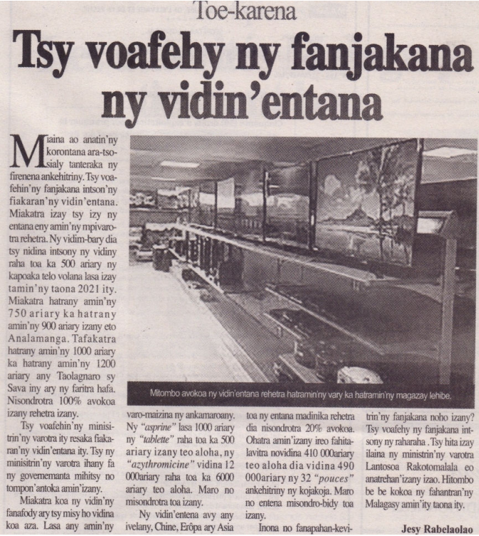
Source : Gazette, page
Date : Mardi 14 Avril 2021
Auteur : Jesy Rabelalao

